UniKL tersenarai antara universiti terbaik dunia

7 SEPTEMBER 2021, 4:02 PM
https://www.utusan.com.my/terkini/2021/09/unikl-tersenarai-antara-universiti-terbaik-dunia/

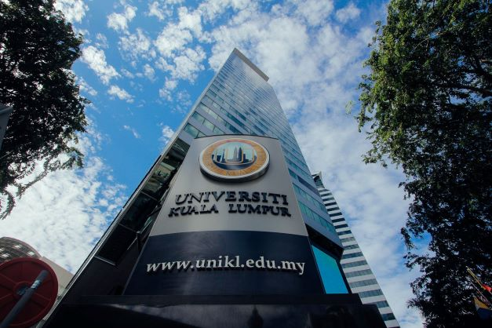

PETALING JAYA: Universiti Kuala Lumpur (UniKL) sekali lagi tersenarai di dalam kelompok universiti terbaik dunia, Times Higher Education (THE) untuk dua tahun berturut-turut.
UniKL berada di kedudukan 1,200+ antara 1,662 universiti di seluruh dunia yang disenaraikan.
Selain UniKL, sebanyak 17 universiti Malaysia yang lain termasuk lima institut pengajian tinggi swasta (IPTS) bertaraf universiti iaitu Universiti Teknologi Petronas (UTP), Universiti Tenaga Nasional (Uniten), Universiti Multimedia (MMU) dan Universiti Tunku Abdul Rahman (UTAR) turut tersenarai.
Penyenaraian UniKL yang merupakan universiti teknikal keusahawanan terbesar negara yang dikelolakan Majlis Amanah Rakyat (Mara), agensi di bawah Kementerian Pembangunan Luar Bandar (KPLB) itu membuktikan kemampuan UniKL sebagai institusi pengajian terbaik negara.
Menurut Presiden dan Ketua Pegawai Eksekutif UniKL, Datuk Dr. Roziah Omar, UniKL kini sedang berusaha untuk meningkatkan reputasinya di peringat antarabangsa melalui kolaborasi dengan universiti dan organisasi ternama dunia dari dalam dan luar negara selain usaha meningkatkan bilangan pelajar antarabangsa.
“Ini adalah pencapaian yang amat membanggakan memandangkan UniKL pada asalnya ditubuhkan daripada beberapa buah institut teknikal dan vokasional milik penuh Mara yang mengkhusus kepada pelbagai bidang teknologi mengikut keperluan industri sebelum dinaik taraf sebagai universiti pada 2002.
“Selain menjadi universiti termuda Malaysia di dalam senarai tersebut, UniKL juga telah membuktikan komitmennya terhadap kecemerlangan akademik dan penyelidikan di samping mengekalkan falsafah pendidikan TVET peringkat tinggi dan pembelajaran secara praktikal,” katanya dalam kenyataan.
Kejayaan UniKL disenaraikan di dalam kedudukan universiti terbaik dunia merupakan hasil pelan transformasi WE4ASIA yang dilancarkan pada 2014, disokong dedikasi dan usaha berterusan daripada warga UniKL dan komunitinya serta sokongan pihak berkepentingan, khususnya KPLB dan Mara.
Sokongan daripada semua pihak menjadikan UniKL unggul dalam 13 penunjuk prestasi yang mengukur pencapaian di dalam empat bidang utama iaitu pengajaran, penyelidikan, pemindahan pengetahuan dan reputasi di peringkat antarabangsa.
Di bawah pelan strategiknya, UniKL mensasarkan untuk berada di kedudukan 600 teratas dalam senarai universiti terbaik dunia menjelang tahun 2025.
Senarai universiti terbaik dunia THE juga memperlihatkan institusi pendidikan tinggi di Asia secara perlahan-lahan telah mengorak langkah untuk mengatasi universiti Barat melalui peningkatan di dalam kedudukan mereka di peringkat global.
Universiti yang telah menerbitkan hasil penyelidikan sains perubatan berkaitan pandemik Covid-19 telah melihat peningkatan yang signifikan dalam kesan petikan mereka, menurut Ketua Sains Data THE, David Watkins.
UniKL melalui Royal College of Medicine Perak (UniKL RCMP) dan Institute of Medical Science Technology (UniKL MESTECH) akan menerajui penyelidikan di bidang-bidang tersebut. – UTUSAN

